МИНИСТЕРСТВО ОБРАЗОВАНИЯ И НАУКИ РОССИЙСКОЙ ФЕДЕРАЦИИ

ФЕДЕРАЛЬНОЕ ГОСУДАРСТВЕННОЕ БЮДЖЕТНОЕ   
ОБРАЗОВАТЕЛЬНОЕ УЧРЕЖДЕНИЕ   
ВЫСШЕГО ОБРАЗОВАНИЯ

НОВОСИБИРСКИЙ ГОСУДАРСТВЕННЫЙ ТЕХНИЧЕСКИЙ УНИВЕРСИТЕТ



Кафедра автоматики

Лабораторная работа №4

«*УКАЗАТЕЛИ, ФУНКЦИИ*»

по дисциплине «Языки программирования»

Вариант № 8

Выполнил: студент гр. АВТ-819  
Васильев Г.А. и Ванин К.Е.

Преподаватель: Ядрышников О.Д.

Дата сдачи:

Отметка о зачете:

Новосибирск

2019 г.

1. ***Цель работы:***

Освоить правила написания и использования функций в языке СИ. Научиться использовать указатели при обработке массивов данных.

1. ***Методические указания:***

В ходе выполнения лабораторной работы потребуется выполнить сортировку массива строк. Для ускорения этой операции обычно используется дополнительный массив указателей. В этом случае вместо перестановки двух строк с помощью функции ***strcpy()*** используется перестановка указателей обычным присваиванием.

Формирование массива указателей можно совместить с вводом строк.

1. ***Задание , тексты программ:***

3.1. Написать программу сортировки массива строк по вариантам. Ввод данных, сортировку и вывод результатов оформить в виде функций.

3.2. Модифицировать программу п.1., применив в функциях передачу параметров и возврат результатов по ссылке (с использованием указателей). Сравнить результаты.

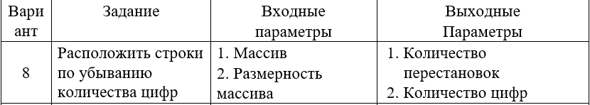

|  |
| --- |
| Листинг №1 |
| #define _CRT_SECURE_NO_WARNINGS  #include <stdio.h>  #include <conio.h>  #include <string.h>  #define str 4  #define symb 127  int input(char string[], int maxlength)  {  int i, j, k = 0;  label1: printf("\n\tEnter string\n\t");  gets_s(string, symb);  j = strlen(string);  if (j >= maxlength)  {  printf("\n\tStroke length too long. Max length is %d. \n\tRepeat please\n\t.", maxlength);  goto label1;  }  i = 0;  for (i = 0; i < j; i++)  {  if (string[i] >= 48 && string[i] <= 57) k++;  }  return k;  }  void output(char string[], int length, int number)  {  printf("\n\t Stroke # %d: %s, number of dec is %d", number, string, length);  }  void change(char s1[], char s2[])  {  char def[symb];  strcpy(def, s1);  strcpy(s1, s2);  strcpy(s2, def);  }  int sort(char mas[][symb], int len[], int nos, int *max)  {  int i, j, k, count;  count = 0;  *max = 0;  for (i = 0; i < nos - 1; i++)  {  for (j = 0; j < nos - 1; j++)  {  if (len[j] < len[j + 1])  {  k = len[j];  len[j] = len[j + 1];  len[j + 1] = k;  change(mas[j], mas[j + 1]);  count++;  }  }  }  *max = len[0];  return count;  }  int main()  {  char mas[str][symb];  int len[str];  int max, count;  for (int i = 0; i < str; i++)  {  len[i] = input(mas[i], symb);  }  count = sort(mas, len, str, &max);  printf("\n\tMax count of dec is %d", max);  printf("\n\tNumber of changes is %d", count);  for (int i = 0; i < str; i++)  {  output(mas[i], len[i], i);  }  _getch();  return 0;  } |

**Результат:**

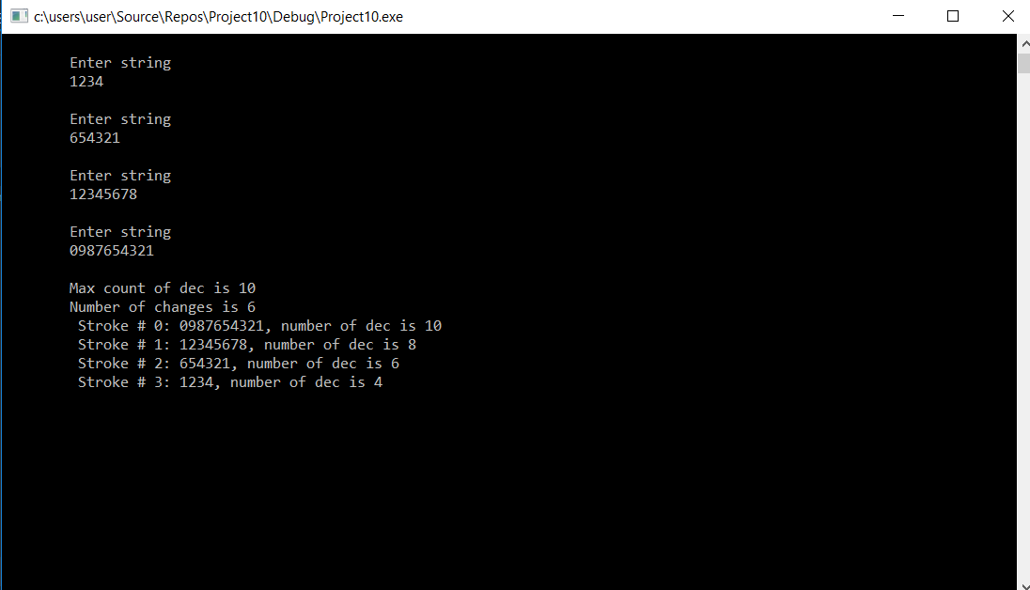

|  |
| --- |
| Листинг №2 |
| #define _CRT_SECURE_NO_WARNINGS  #include <stdio.h>  #include <conio.h>  #include <string.h>  #define str 4  #define symb 127  int input(char *string, int maxlength)  {  int i, j, k = 0;  label1: printf("\n\tEnter string\n\t");  gets_s(string, symb);  j = strlen(string);  if (j >= maxlength)  {  printf("\n\tStroke length too long. Max length is %d. \n\tRepeat please\n\t.", maxlength);  goto label1;  }  i = 0;  for (i = 0; i < j; i++)  {  if (string[i] >= 48 && string[i] <= 57) k++;  }  return k;  }  void output(char *string, int *length, int *number)  {  printf("\n\t Stroke # %d: %s, number of dec is %d", *number, string, *length);  }  void change(char *s1, char *s2)  {  char def[symb];  strcpy(def, s1);  strcpy(s1, s2);  strcpy(s2, def);  }  int sort(char mas[][symb], int *len, int nos, int *max)  {  int i, j, k, count;  count = 0;  *max = 0;  for (i = 0; i < nos - 1; i++)  {  for (j = 0; j < nos - 1; j++)  {  if ((*(len + j) < *(len + j + 1)))  {  k = *(len + j);  *(len + j) = *(len + j + 1);  *(len + j + 1) = k;  change(mas[j], mas[j + 1]);  count++;  }  }  }  *max = len[0];  return count;  }  int main()  {  char mas[str][symb];  int len[str];  int max, count;  for (int i = 0; i < str; i++)  {  len[i] = input(mas[i], symb);  }  count = sort(mas, len, str, &max);  printf("\n\tMax count of dec is %d", max);  printf("\n\tNumber of changes is %d", count);  for (int i = 0; i < str; i++)  {  output(mas[i], &len[i], &i);  }  _getch();  return 0;  } |

**Результат:**

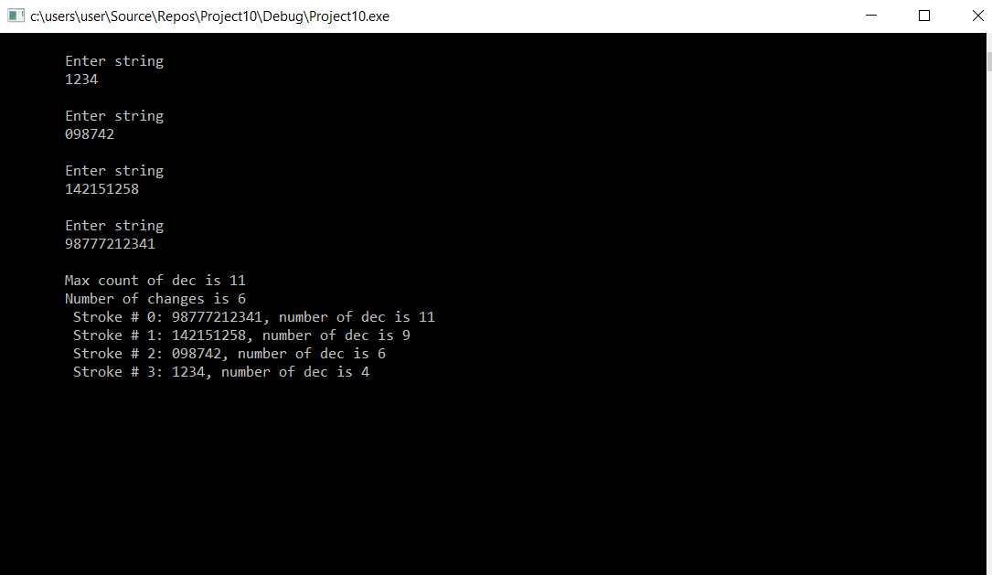

1. **Вывод**

Освоил правила написания и использования функций в языке СИ. Научился использовать указатели при обработке массивов данных.